GOVERNO DO ESTADO DE |  | PRESTAÇÃO DE CONTAS
 |  | RELATÓRIO TÉCNICO DE | ANEXO IX
MATO GROSSO DO SUL |  | RELATÓRIO TÉCNICO DE | ANEXO IX
 |  | MONITORAMENTO E AVALIAÇÃO
MODALIDADE: |  | TERMO DE COLABORAÇÃO
 |  | TERMO DE FOMENTO
ORGANIZAÇÃO DA SOCIEDADE CIVIL |  |  | Nº
TÍTULO DO PROJETO OU ATIVIDADE
PERIODO DE EXECUÇÃO
Início:___/___/___ |  | Fim:___/___/___
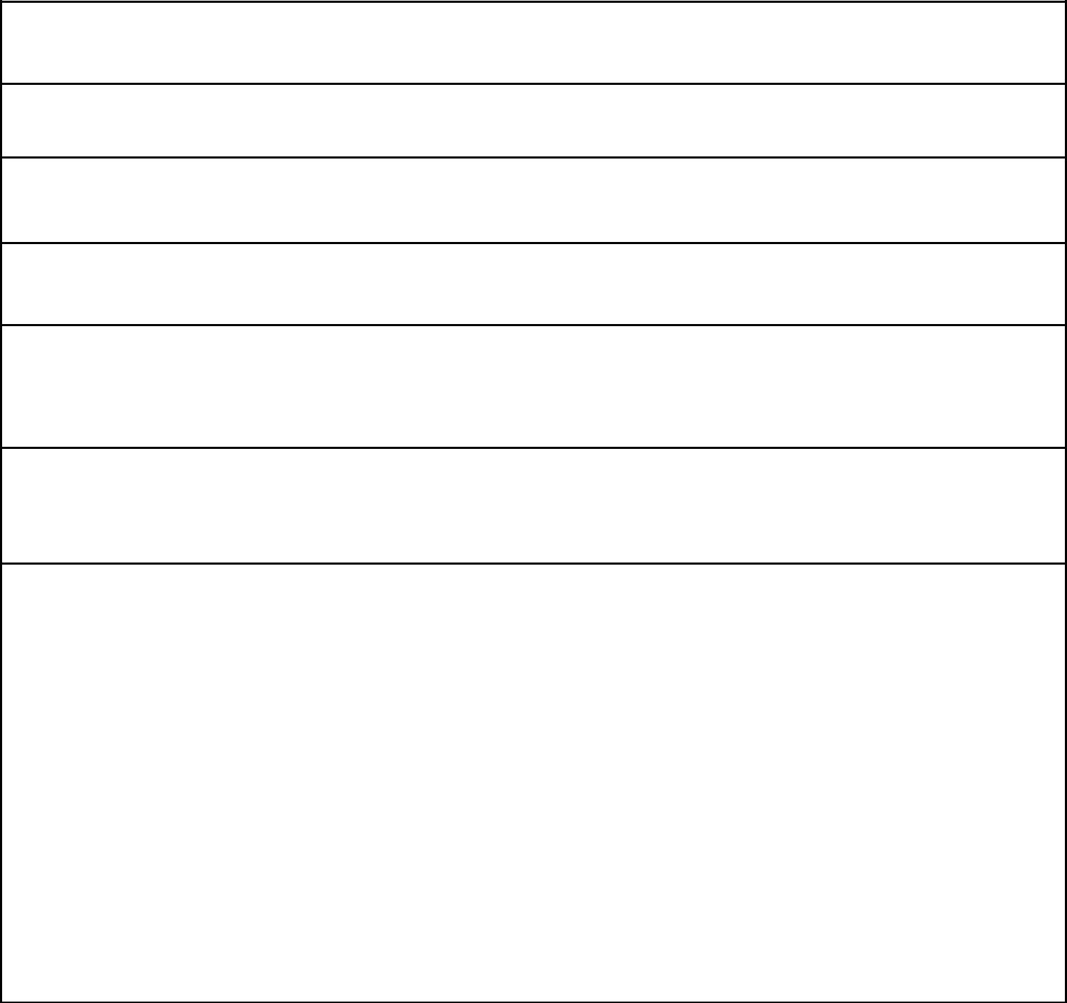

- DESCRIÇÃO SUMÁRIA DAS ATIVIDADES E METAS ESTABELECIDAS:

- VALORES TRANSFERIDOS PELA ADMINISTRAÇÃO PÚBLICA:

- ANÁLISE DO ALCANCE DAS METAS E RESULTADOS ESTABELECIDOS

- ANÁLISE DOS DOCUMENTOS COMPROBATÓRIOS DAS DESPESAS (quando for o caso)

- ANÁLISE DE EVENTUAIS AUDITORIAS REALIZADAS PELO CONTROLE INTERNO E EXTERNO (quando for o caso)

- FOTOS, VÍDEOS, PUBLICAÇÕES E OUTRAS MÍDIAS SOBRE O PROJETO

- OS EFEITOS DA PARCERIA NA REALIDADE LOCAL (quando exigido no Plano de Trabalho),

REFERENTES: | - aos
impactos econômicos ou sociais; | - ao grau de
satisfação do público alvo; | - à possibilidade
de sustentabilidade das ações após a conclusão do objeto.
H) CONCLUSÃO DA AVALIAÇÃO:
I) PROVIDÊNCIAS OU RECOMENDAÇÕES:
Local: | Data:
 | Assinatura do Gestor da Parceria

